
Plots et patins en caoutchouc aggloméré

- Plots et patins antidérapants adhésifs destinés à retenir la charge sur les chariots et équipements de manutention.
- Ces plots peuvent aussi absorber les chocs et les vibrations sur ou en dessous de machines.
- Les patins percés peuvent être utilisés sous des platines de fixation (exemple pieds de tentes de stockage) pour caler et boulonner sur sol irrégulier des structures métalliques.

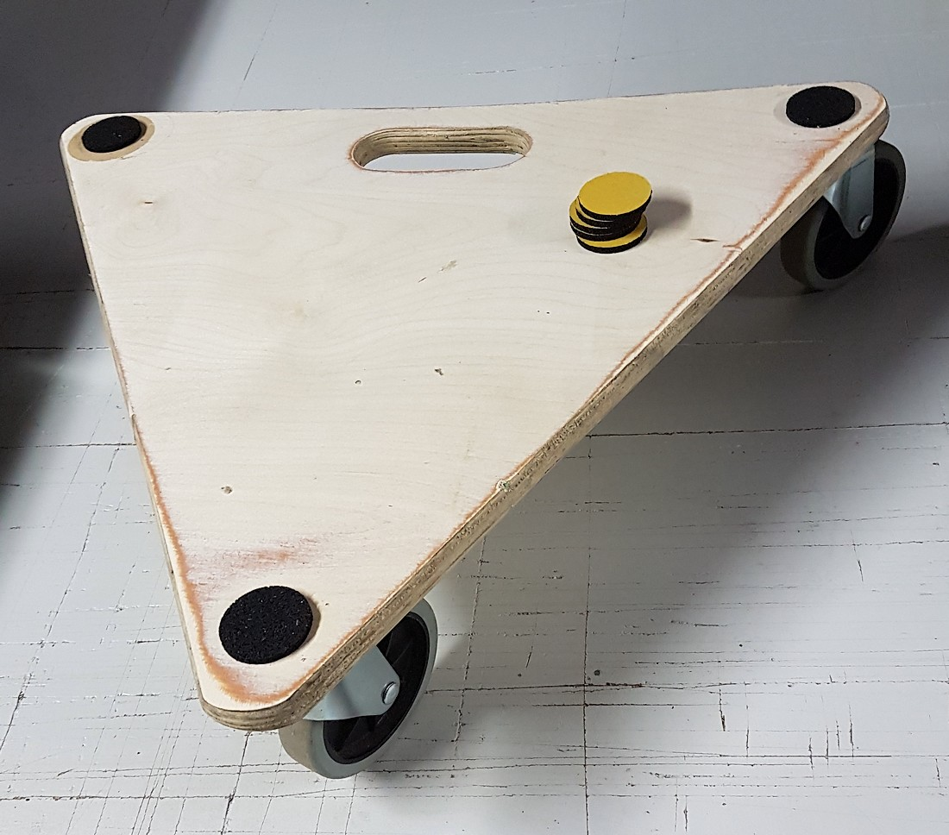

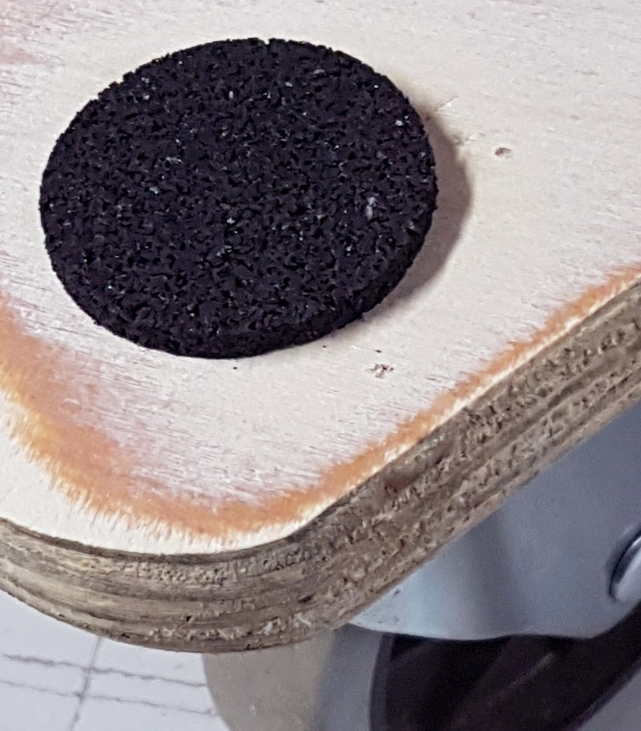

Plots ronds 1 face adhésive
Plots Agglomérés ronds | épaisseurs | Diamètres | Conditionnement
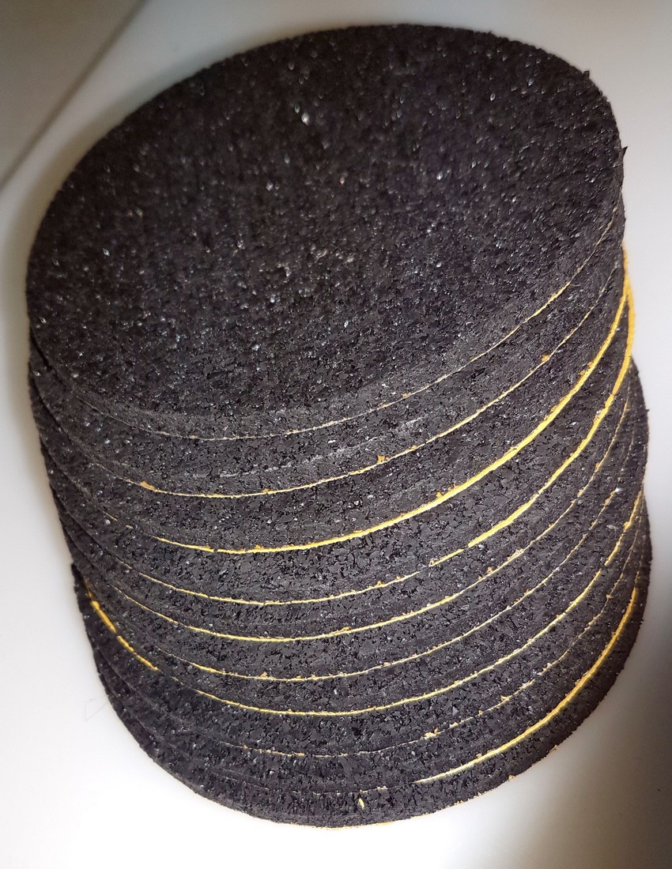 | 4mm  8mm  15mm | 40mm  60mm  100mm | Lots de 50 pièces

Patins carrés 1 face adhésive
Patin Aggloméré carré | épaisseurs | Dimensions | Conditionnement
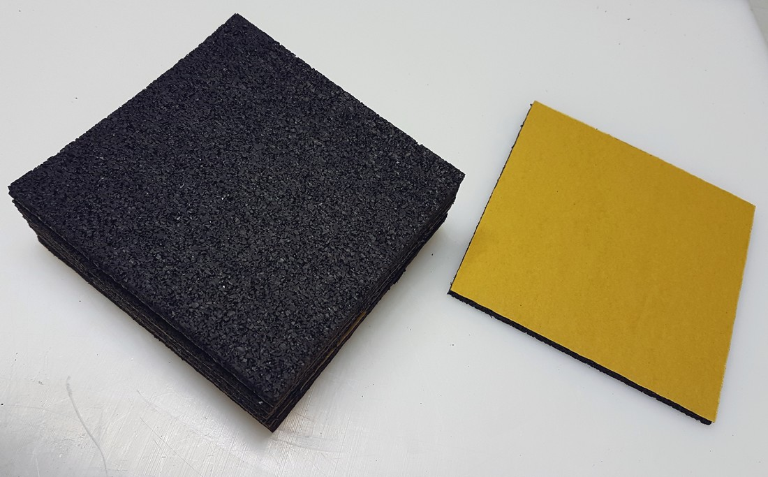 | 4mm  8mm  15mm | 40 x 40mm  60 x 60mm  100 x 100mm | Lots de 50 pièces

Patins carrés percés
Patin Aggloméré percé | épaisseurs | Dimensions | Conditionnement
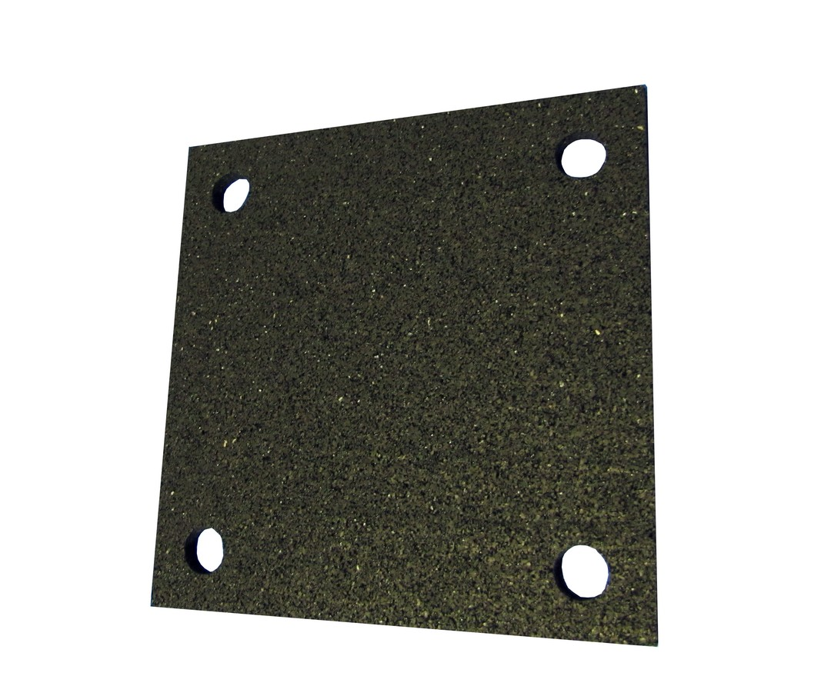 | 4mm  8mm  15mm | 60 x 60mm  100 x 100mm  150 x 150mm | Lots de 20 pièces

Flandre Elastomères
2, Rue du bois –59630 Brouckerque
Tél/Fax : +(33) (0)3.28.26.95.54 - GSM : +(33) (0)6.28.32.03.80 – f.elastomeres@wanadoo.fr

